Instruktion till Sökande/Ombud

Innehåll
Beskrivning av ärendets gång 3
Ansökningsformuläret 4
Mejl till sökande eller ombud 5
Mejl vid godkänd ansökan 6
Mejl vid begäran om komplettering av ansökan 7
Mejl med information om bolagets inställning 8
Startsida i portalen 9
Inloggningssida för portalen 10
Ärendelista i portalen 10
Ärendevy 11
Komplettera ärende 12

Beskrivning av ärendets gång
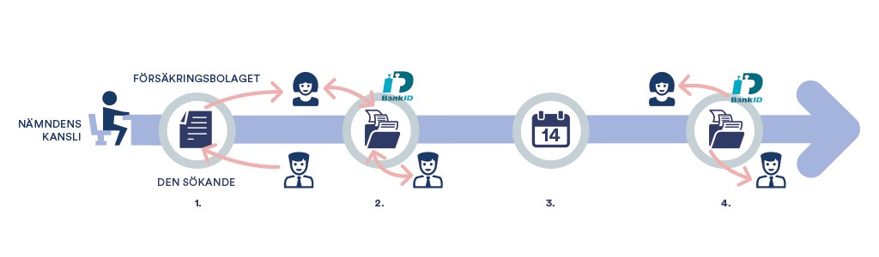
1. När den sökande fyllt i en ansökan registreras ärendet hos nämndens kansli. En bekräftelse skickas till den som ansökt. Ärendet kan följas online vid inloggning med BankID. Har den sökande inget BankID finns möjligheten att istället välja en manuell hantering av ärendet och all kontakt sker då per post.
2. Nämndens kansli ser till att bolaget får del av ansökan och ges möjlighet att komma in med svar på denna. Så snart bolagets svar har kommit in till nämndens kansli får den som har ansökt om prövning möjlighet att komma in med komplettering. Både den sökande och bolagets handläggare kan logga in i ärendet och ta del av alla handlingarna. När man är inloggad kan man dessutom komplettera med handlingar i ärendet eller skicka meddelande till nämndens kansli. Varje gång det kommer in kompletteringar i ärendet informerar nämndens kansli den andra parten så man kan komma in med ytterligare komplettering, om så önskas.
3. När den som ansökt om prövning eller försäkringsbolaget inte har något mer att tillägga sätts ärendet ut på ett sammanträde.
4. Efter nämndens sammanträde får både den som ansökt om prövning och bolagets handläggare del av nämndens yttrande. Yttrandet är rådgivande för bolaget. Yttrandet och informationen i ärendet är tillgängligt online - efter inloggning - i tre månader efter sammanträdet.

Ansökningsformuläret
Från trafikskadenämndens hemsida finns länk till ansökningsformuläret. Här ansöker sökande eller ombud om prövning.
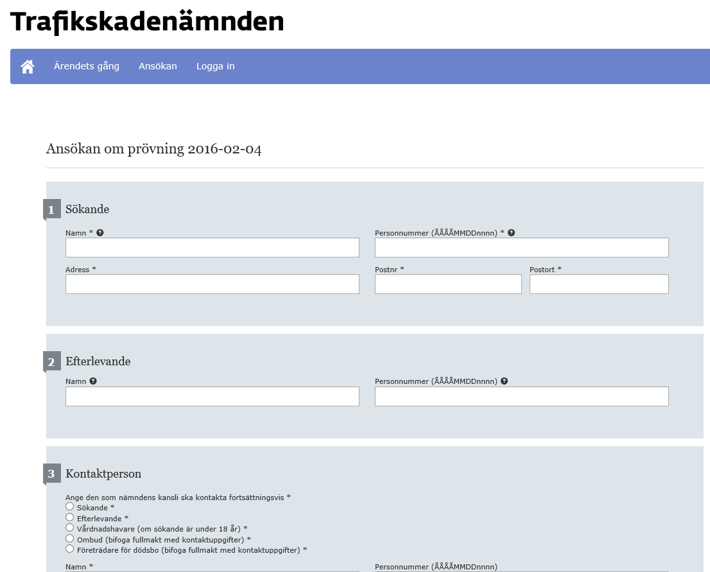
Figur 1 Ansökningsformuläret

Mejl till sökande eller ombud
Direkt när ansökningsformuläret skickas in får kontaktpersonen ett automatiskt genererat mejl från systemet.
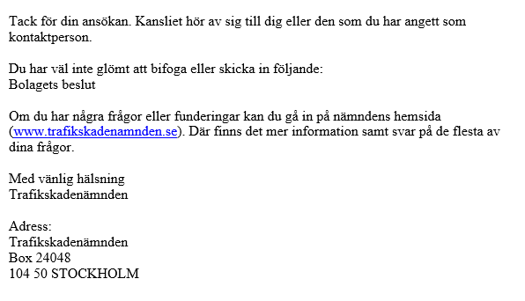
Figur 2 Automatiskt genererat mejl efter ansökan skickats in

Mejl vid godkänd ansökan
Kansliet granskar ansökan och om den är komplett skickas ett mejl ut till kontaktpersonen enligt nedan. I mejlet finns länk till ärendet i portalen.
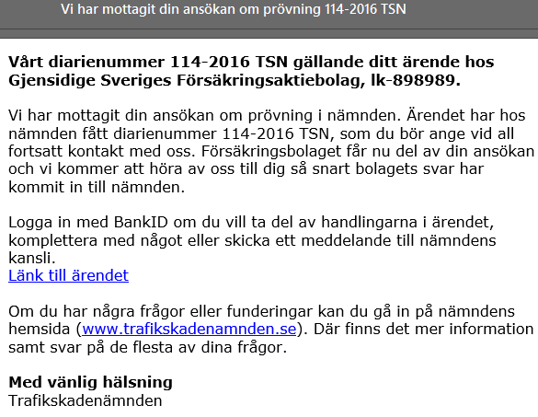
Figur 3 Mejl till kontaktperson när ansökan registrerats och godkänts

Mejl vid begäran om komplettering av ansökan
Om ansökan inte är komplett skickar kansliet ut en begäran om komplettering till kontaktpersonen. I mejlet finns länk till ärendet i portalen.
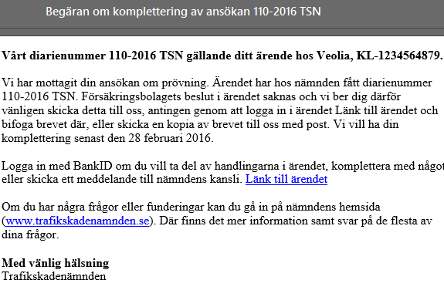
Figur 4 Mejl till kontaktperson vid begäran om komplettering av ansökan

Mejl med information om bolagets inställning
När bolagets inställning har inkommit informerar kansliet kontaktpersonen om detta via nedanstående mejl. I mejlet finns en länk till ärendet i portalen.
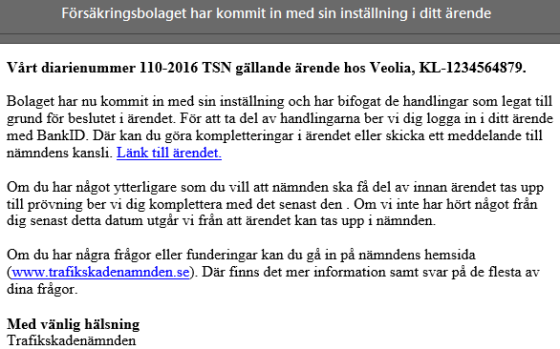
Figur 5 Mejl till kontaktperson med information om att bolaget har inkommit med inställning

Startsida i portalen
På startsidan har du möjlighet att komma vidare till information om ärendets gång, ansökningsformulär och inloggning till portalen.
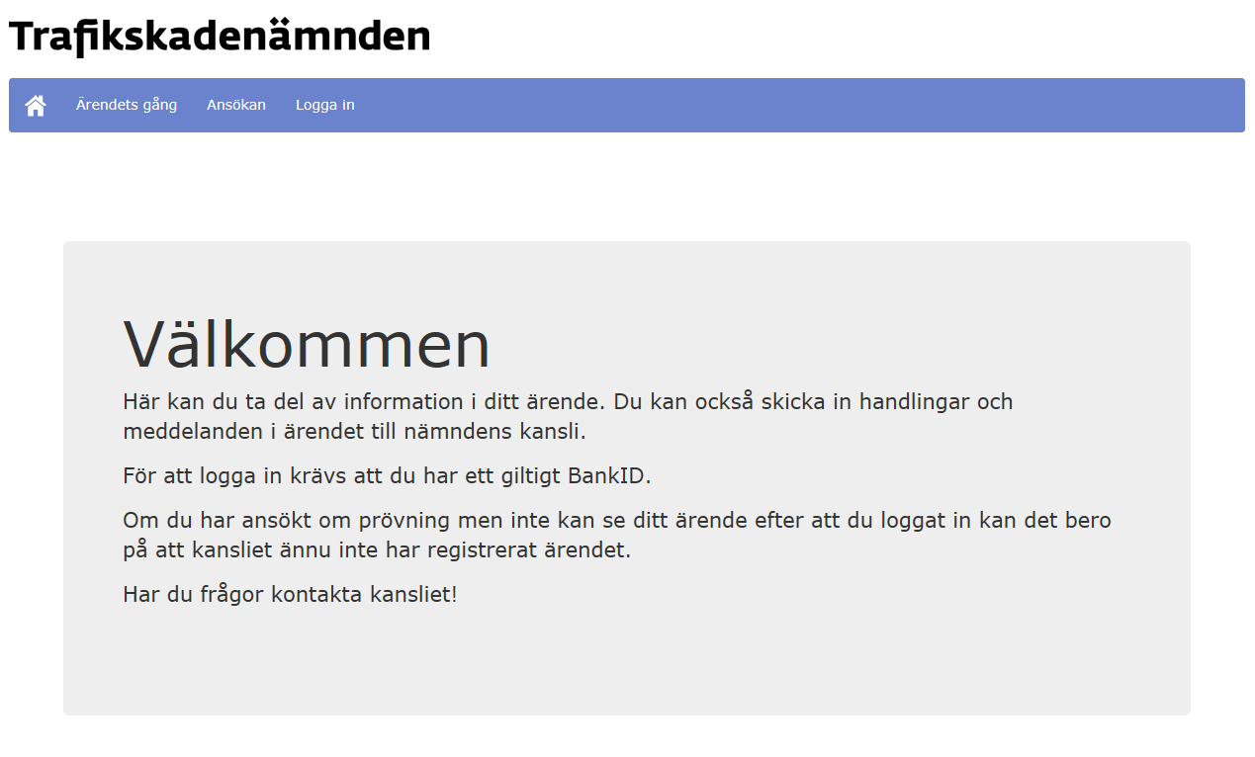

Figur 6 Startsida i portalen

Inloggningssida för portalen
För att logga in i portalen krävs BankId eller Mobilt bankid. Endast den som är kontaktperson på ärendet kan logga in och ta del av ärendet.
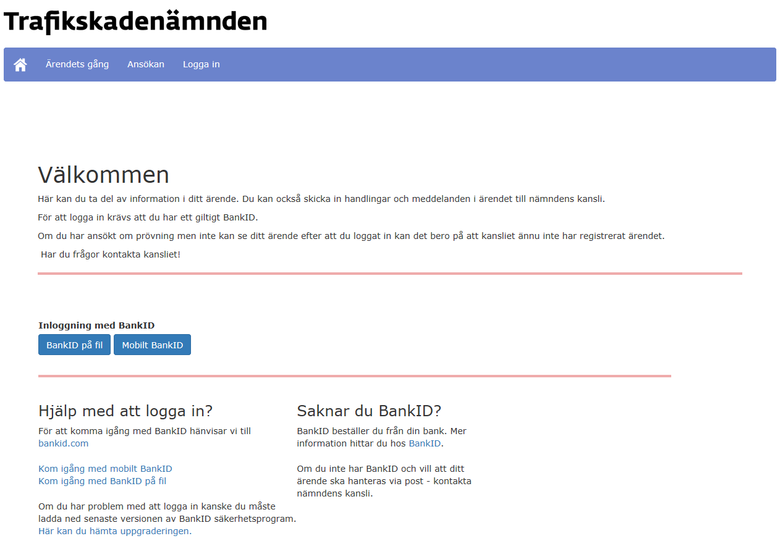
Figur 7 Inloggningssida för portalen

Ärendelista i portalen
Förstasidan efter inloggning i portalen visas kontaktpersonens samtliga ärenden hos nämnden. Kontaktpersonen väljer det ärende som ska administreras.
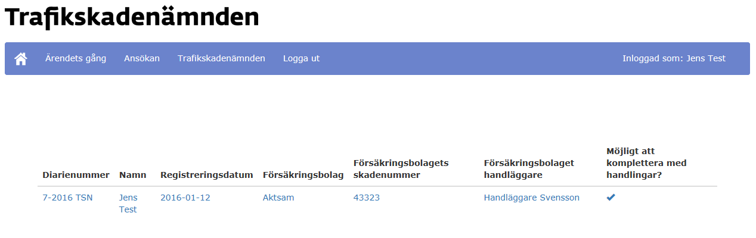
Figur 8 Ärendelista för inloggad kontaktpersonen

Ärendevy
I ärendenvyn har kontaktpersonen möjlighet att skicka in handlingar och meddelanden till nämnden. All information som laddas upp i portalen hamnar hos nämndkansliet för kontroll innan den publiceras för andra parter i ärendet.
De länkar som skickas via mejl från kansliet gör att du som användare, efter inloggning, hamnar direkt på ärendevyn för det aktuella ärendet.
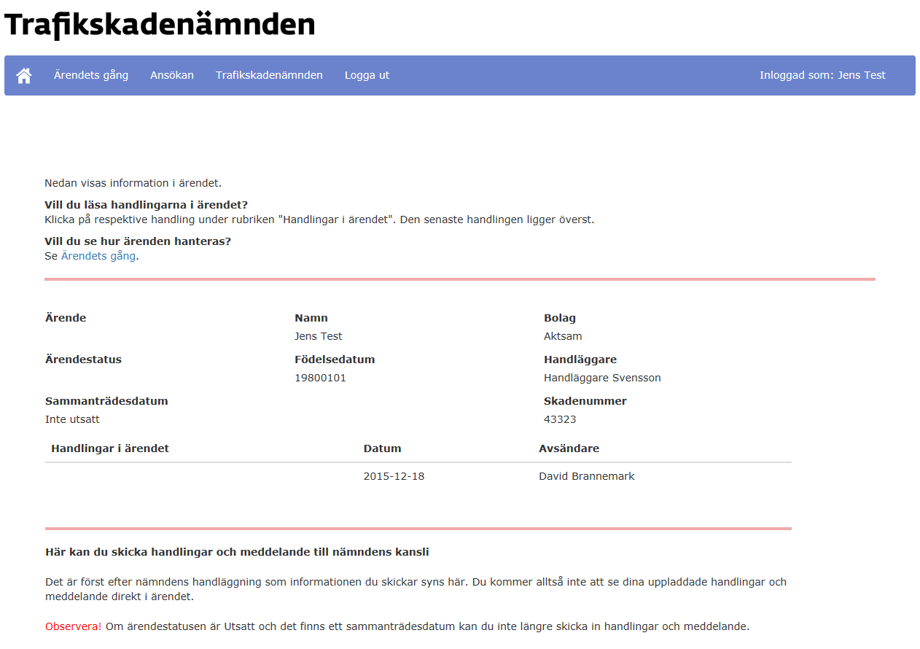
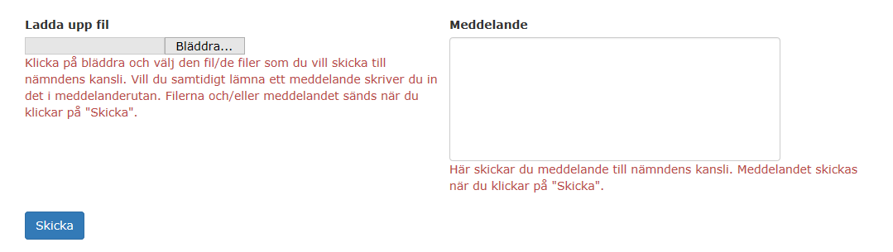
Figur 9 Ärendevy med möjlighet att komplettera ärendet med handlingar och kommentarer

Komplettera ärende
Inställningen och andra handlingar laddas upp genom att klicka på Bläddra – välja fil och sedan klicka på Skicka. Meddelande kan skickas till nämnden genom att skriva ett meddelande och sedan klicka på Skicka.

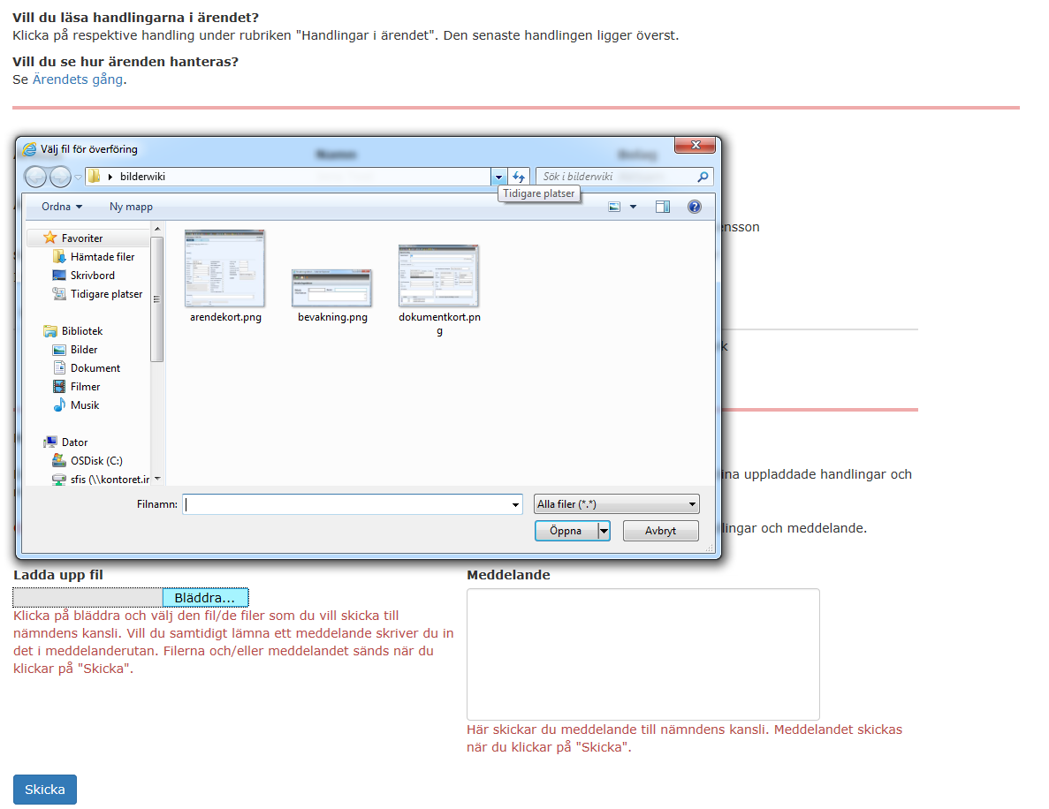
Figur 10 Ladda upp filer till portalen

